**Gestionar el botiquín veterinario**

Para gestionar el botiquín veterinario, el veterinario tiene que dar de alta sus medicamentos, para que luego pueda crear recetas contra esos medicamentos. Cada vez que haga una receta de botiquín, al medicamento registrado se le descontará la cantidad que ha usado en la receta, por ejemplo, si registra un medicamento el cual contiene un envase con 100 ml, si hace una receta de botiquín usando 20 ml, esta cantidad se descontaría del botiquín, quedando 80 ml. De esta forma, el veterinario tiene su gestión directamente en Prescrivet, si le hacen una inspección puede acceder directamente a Prescrivet y mostrar la información de su botiquín, puede filtrar por medicamento, etc.

En la gestión del botiquín se pueden dar de baja los medicamentos, por pérdida, por rotura del envase, si se caducan se anulan automáticamente y si no existe stock no podrás rectar ese medicamento.

**Paso a seguir:**

1.- Hacer clic en el menú **Botiquín vet.**

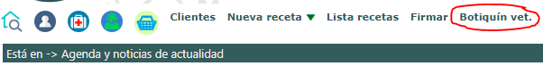

Aquí se mostrarían todos los medicamentos que tiene en su botiquín, además de una serie de campos por los que puede filtrar. Mediante el botón **Imprimir** puedes descargarse el informe tanto de entrada como de salida de medicamento de su botiquín en pdf en formato Excel (csv).

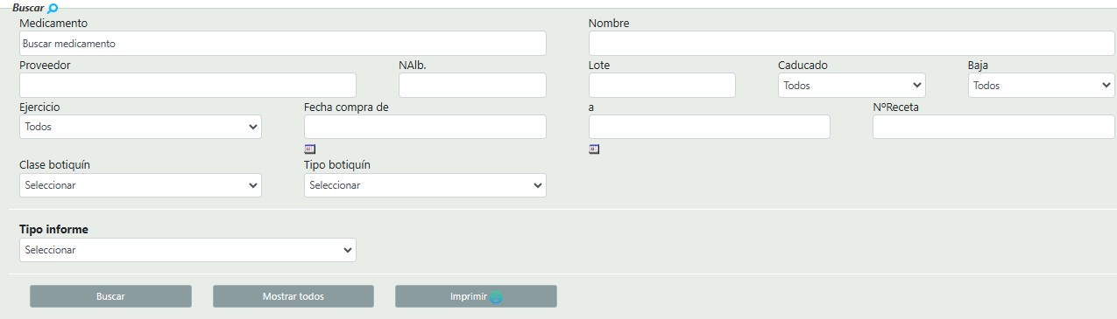

2.- Para agregar un medicamento, haga clic en el menú **Nuevo**

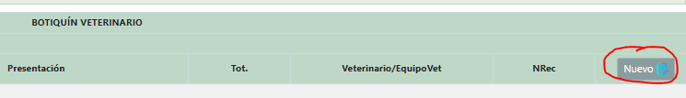

3.- Rellene el formulario con los datos del medicamento que desea agregar. Es importante agregar estos datos correctamente, por ejemplo, no registrarlos con unidades de medida diferentes, poner la fecha de caducidad de correctamente. Para evitar errores en la presentación del medicamento, los mismos se deben seleccionar desde el vademécum. Por último, haga clic en el botón **Añadir.**

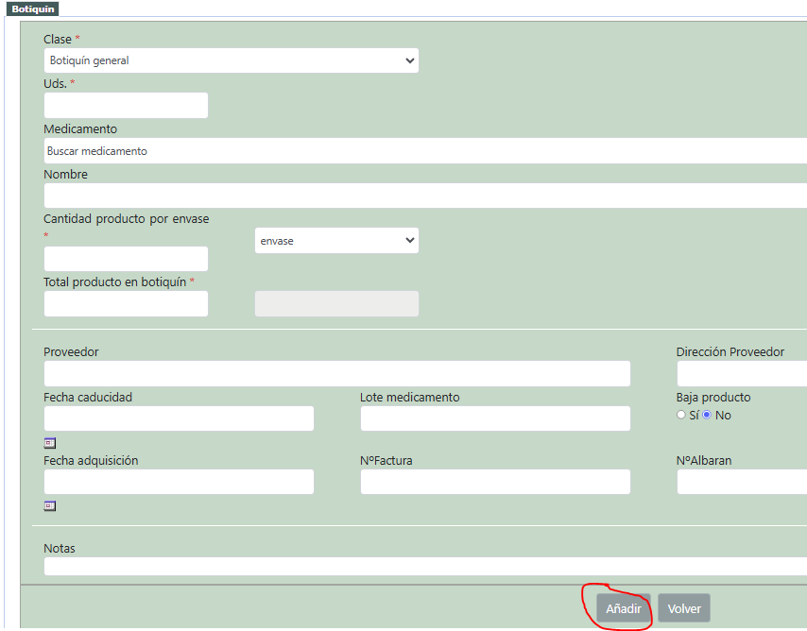

**Nota:** Se le recuerda que todo medicamento que aplique a animal se le debe hacer una receta, si el medicamento lo ha usado desde su botiquín, se debe crear una receta de botiquín.